温州市2017年3月外经贸运行监测简析

2017年3月份，我市共有978家省级重点联系企业参与调查，上报率为100%，企业上报出口合计6.67亿美元，预计全市3月出口10.8亿美元。从企业上报数据分析显示：企业出口信心开始向好；出口订单景气指数连续回暖；订单转向省内地区占比上升；外需不振影响企业出口占比略有上升；各大主要出口市场前景好于去年同期。

一、出口与订单情况
（一）企业出口信心开始向好。根据监测数据显示，3月份企业出口信心指数为106.7，环比上升2.3个点，连续3个月保持在“微弱景气”区间。企业对外贸形势整体判断趋好，预计下季度出口同比增长5.6%，其中持乐观和一般态度的企业占84%，不乐观企业占16%。

图1 我市企业出口信心情况
（二）对各大主要出口市场预期总体平稳。3月，全市重点联系企业对各大主要出口市场前景预测增长或持平占比总体平稳，继续保持在80%以上。其中，对美国、香港市场出口预测增长或持平占比均在84%及以上，分别为84.2%、84%。对东盟、欧盟、俄罗斯等分别为83.5%、83.5%、81.9%，分别环比增长0.6、2、1.3个百分点。

图2 我市各主要市场预期本出口增长或持平占比情况

（三）出口订单景气指数连续回暖。3月份我市出口订单景气指数为101点，环比增长1.5个点，连续6个月环比增长。截至目前，企业尚未执行在手出口订单为15.9亿美元，新签订单6.6亿美元。在手订单金额同比上升的企业占24.4%；下降的企业占23.4%。
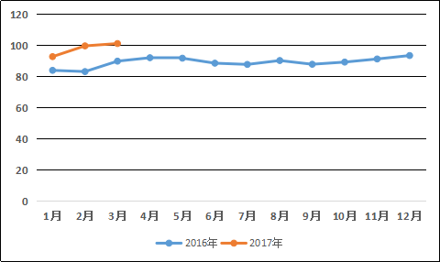
图3 我市监测企业出口订单景气指数

（四）订单转移现象略有缓解。调查显示，3月企业有13.8%的企业老客户将订单转向其他厂商，环比、同比分别下降2.3、3.3个百分点。其中客户订单转移到省内其他地区的占7.2%，较上月增加0.7个百分点；转移到东南亚等地区的占4%。三个月以内的短期订单占订单比重在50%以上的企业占比47.9%，出口订单短期化逐步成为主流。
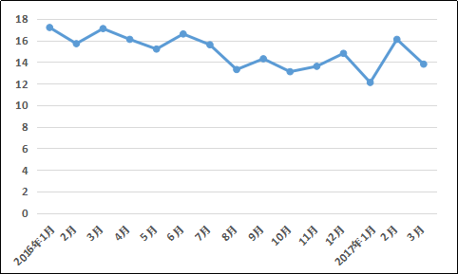
图4 我市监测企业订单转移走势
三、生产与经营状况
（一）企业经营状况总体好转。今年以来企业总体经营情况有盈利占48%；保本占41%；仍有11%的企业亏损。预计下一步将会“向好”或“差不多”的占94.6%，其中“向好”的为34.6%。国外市场需求不稳、用工成本的提高和原材料价格不断上涨是当前影响企业出口的三大主因，比重分别为41.9%、43.7%和63.8%。
（二）企业用工、资金基本平稳。截至3月底，共有145231人在978家企业中供职，企业生产员工的平均工资上升和持平的企业占比 97.8%。目前企业用工不紧缺与略紧缺的占94.9%，很紧缺占5.1%，用工情况基本正常。同期全市企业平均银行资金满足率65.1%。资金状况充裕的企业占17.4%；维持正常占86.6%；紧张占13.4%。
四、其他情况
（一）保持出口退税率稳定仍是出口企业期望外贸政策支持的首选。有67.8%的企业希望政府继续保持出口退税率的基本稳定，给予企业出口大力支持。选择适当减免企业税费项占47.3%，支持企业开拓国际市场项和保持人民币汇率稳定分别占42%、30.5%。
（二）货币政策及相关汇率调查情况。货币政策的调查显示，选择继续收紧银根，以期原材料价格能保持相对稳定或逐渐回落的企业，占比为84.9%，比上季度增加4.3个百分点。汇率问题调查显示，为了应对人民币汇率波动对出口的影响，主要采取调整出口价格和远期锁汇的方式，企业占比分别为53.1%和26%，采用多币种结算（占25%），不接或少接长期订单（15.9%）和利用单据融资（7.9%）也是企业选择采用的方式。
（三）品牌培育助力企业出口。据调查，24.8%的企业近年来开展了各类品牌培育，其中64.4%的企业认为品牌培育利于企业销售和出口。57%的企业近年来有对产品提升档次，其中80.3%的企业认为提升产品档次利于企业销售和出口。技术改造、机器换人、信息化等均对企业销售、出口有利。

